Resolución del Pleno del Instituto de Transparencia, Acceso a la Información Pública y Protección de Datos Personales del Estado de México y Municipios, con domicilio en Metepec, Estado de México, de fecha seis de diciembre de dos mil dieciocho.
VISTO el expediente formado con motivo del recurso de revisión 03636/INFOEM/IP/RR/2018, promovido por la C. Xxxxx Xxxxxxx Xxxxx, en lo sucesivo LA RECURRENTE, en contra de la respuesta emitida por el Ayuntamiento de Temoaya, en lo sucesivo EL SUJETO OBLIGADO, se procede a dictar la presente resolución con base en lo siguiente:
RESULTANDO
- En fecha cinco de septiembre de dos mil dieciocho, LA RECURRENTE presentó a través del Sistema de Acceso a la Información Mexiquense, en lo subsecuente EL SAIMEX ante EL SUJETO OBLIGADO, la solicitud de acceso a la información pública, a la que se le asignó el número 00055/TEMOAYA/IP/2018, mediante la cual requirió:
“Solicito la nómina completa de PERSONAL desde el presidente Municipal hasta personal de limpieza del H. Ayuntamiento de Temoaya. en formato abierto” (Sic).

- Con base en el detalle de seguimiento del SAIMEX, se advierte que en fecha cinco de septiembre de dos mil dieciocho, la Unidad de Transparencia del SUJETO OBLIGADO turnó mediante requerimiento, el contenido de la solicitud de información al Tesorero Municipal, en su carácter de Servidor Público Habilitado de la misma, a efecto de que realizara la búsqueda y localización de la información, tal y como se desprende en la siguiente imagen :
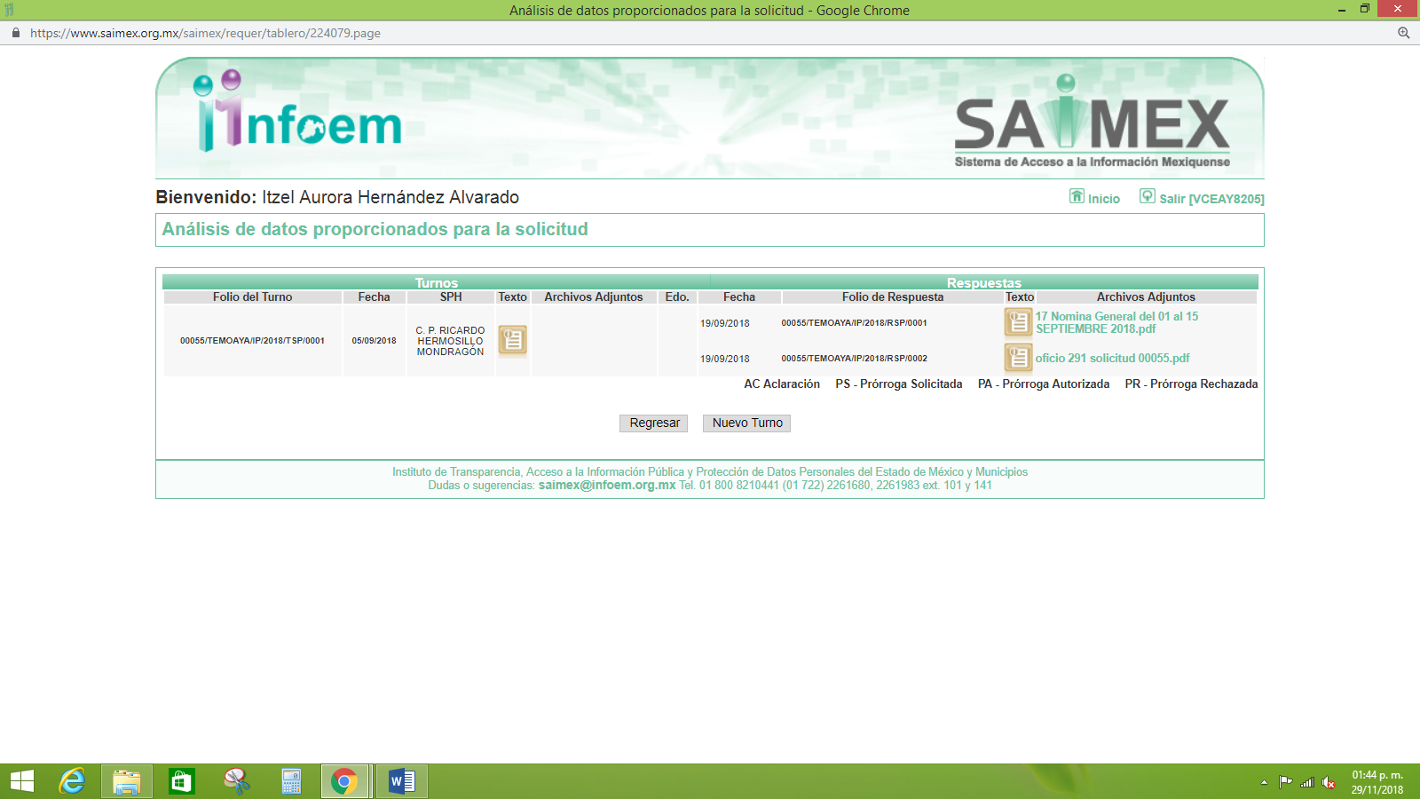
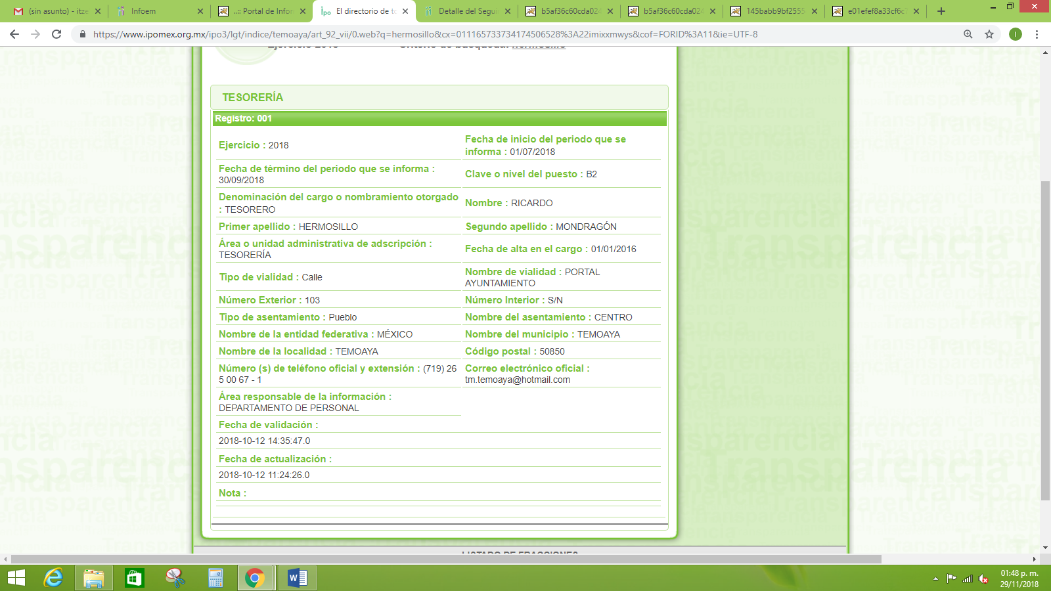
- De las constancias que obran en el expediente electrónico del SAIMEX, se advierte que en fecha veinte de septiembre de dos mil dieciocho, EL SUJETO OBLIGADO dio respuesta a la solicitud de acceso a la información pública requerida por LA RECURRENTE, la cual señala lo siguiente:
“…En respuesta a la solicitud recibida, nos permitimos hacer de su conocimiento que con fundamento en el artículo 53, Fracciones: II, V y VI de la Ley de Transparencia y Acceso a la Información Pública del Estado de México y Municipios, le contestamos que:
Con fundamento en los artículos 12, 23 fracción IV y 53 fracciones II y V de la Ley de Transparencia y Acceso a la Información Pública del Estado de México y Municipios; 45 fracción XXV del Bando Municipal de Temoaya 2018 y en atención a su solicitud 00055/TEMOAYA/IP/2018, mediante la cual requiere: “Solicito la nómina completa de PERSONAL desde el presidente Municipal hasta personal de limpieza del H. Ayuntamiento de Temoaya. en formato abierto.” (Sic.) En atención a su petición anexo la respuesta otorgada por los Servidores Públicos Habilitados de Tesorería Municipal, área que detenta la información que usted solicita, así como el reporte de nómina y lista de raya del personal adscrito al Ayuntamiento de Temoaya. Sin más por el momento le envío un cordial saludo. ...” (Sic)

Asimismo, EL SUJETO OBLIGADO adjuntó los archivos electrónicos denominados 17 Nomina General del 01 al 15 SEPTIEMBRE 2018.pdf y oficio 291 solicitud 00055.pdf, los cuales se omites en este apartado, por ser del conocimiento de las partes, aunado a que serán objeto de estudio en la presente resolución.
- Inconforme con la respuesta del SUJETO OBLIGADO, el veintiséis de septiembre de dos mil dieciocho, LA RECURRENTE mediante EL SAIMEX interpuso el recurso de revisión objeto del presente estudio, al que se le asignó el número 03636/INFOEM/IP/RR/2018, en el que señaló tanto en acto impugnado lo siguiente :
“INFORMACIÓN INCOMPLETA.” (Sic)
Asimismo, como razones o motivos de inconformidad:
“NO ME ENTREGO NÓMINA DE SEGURIDAD PÚBLICA, NI MUCHO MENOS ACUERDO DEL COMITÉ DONDE SE ESPECIFIQUE PORQUE ES RESERVADA.” (Sic)

- En fecha veintiséis de septiembre de dos mil dieciocho, el recurso de que se trata se envió electrónicamente al Instituto de Transparencia, Acceso a la Información Pública y Protección de Datos Personales del Estado de México y Municipios y con fundamento en el artículo 185 fracción I de la Ley de Transparencia y Acceso a la Información Pública del Estado de México y Municipios, se turnó, a través del SAIMEX, al Comisionado LUIS GUSTAVO PARRA NORIEGA, a efecto de que decretara su admisión o desechamiento.
- En fecha dos de octubre de dos mil dieciocho, atento a lo dispuesto en el artículo 185, fracciones I, II y IV de la Ley de Transparencia y Acceso a la Información Pública del Estado de México y Municipios, se acordó la admisión a trámite del referido recurso de revisión, así como la integración del expediente respectivo, mismo que se puso a disposición de las partes, para que en el plazo máximo de siete días hábiles, LA RECURRENTE realizara manifestaciones, alegatos y ofreciera las pruebas que a su derecho conviniera y, en el caso del SUJETO OBLIGADO, para que exhibiera el Informe Justificado correspondiente.
- De las constancias que obran en el SAIMEX, se advierte que LA RECURRENTE omitió presentar manifestaciones y alegatos, así como ofrecer los medios de prueba que a su derecho convinieran, como se muestra a continuación:
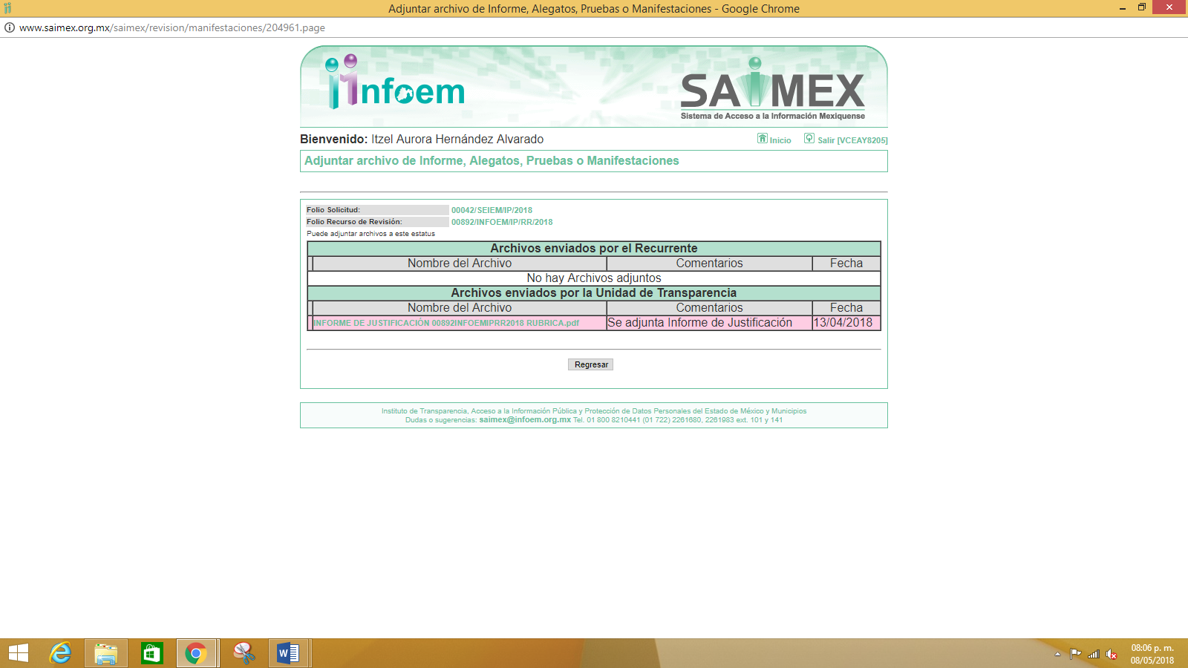
Por su parte, el nueve de octubre de dos mil dieciocho, EL SUJETO OBLIGADO exhibió el Informe Justificado correspondiente, adjuntando los archivos electrónicos denominados 55 SOLICITUD.pdf y 29 RESOLUCION-CT-TEM-0029-16 NOMINA Y LISTA DE RAYA DEL PERSONAL DE SEGURIDAD PÚBLICA.PDF, mismos que no se pusieron a la vista de LA RECURRENTE en razón de que EL SUJETO OBLIGADO no modifico su respuesta, por lo tanto no se actualizo lo previsto en la fracción III del artículo 185 de la Ley de Transparencia y Acceso a la Información Pública del Estado de México y Municipios, como se aprecia a continuación:
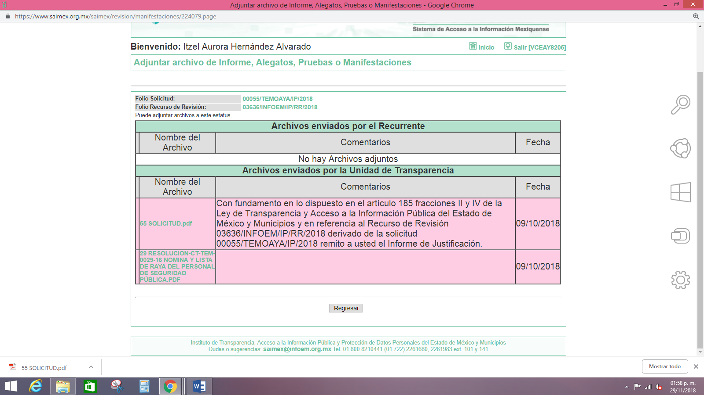
- Una vez analizado el estado procesal que guarda el expediente, en fecha seis de noviembre de dos mil dieciocho, la Comisionada Ponente acordó el cierre de instrucción, así como la remisión del mismo a efecto de ser resuelto, de conformidad con lo establecido en el artículo 185 fracciones VI y VIII de la Ley de Transparencia y Acceso a la Información Pública del Estado de México y Municipios.
- En fecha veintidós de noviembre de dos mil dieciocho, el Pleno del Instituto de Transparencia, Acceso a la Información Pública y Protección de Datos Personales del Estado de México y Municipios en la celebración de la Cuadragésima Tercera Sesión Ordinaria se aprobó el returno del recurso de revisión 03636/INFOEM/IP/RR/2018 a la Ponencia de la Comisionada Eva Abaid Yapur, para su estudio y resolución.
CONSIDERANDO
- Competencia. Este Instituto de Transparencia, Acceso a la Información Pública y Protección de Datos Personales del Estado de México y Municipios, es competente para conocer y resolver el presente recurso, conforme a lo dispuesto en los artículos 6 Apartado A de la Constitución Política de los Estados Unidos Mexicanos; 5 párrafos vigésimo, vigésimo primero y vigésimo segundo fracciones IV y V de la Constitución Política del Estado Libre y Soberano de México; 2, fracción II, 13, 29, 36, fracciones I y II, 176, 178, 179, 181, párrafo tercero y 185 de la Ley de Transparencia y Acceso a la Información Pública del Estado de México y Municipios; y 9, fracciones I y XXIV y 11 del Reglamento Interior del Instituto de Transparencia, Acceso a la Información Pública y Protección de Datos Personales del Estado de México y Municipios.
- Interés. El recurso de revisión fue interpuesto por parte legítima en atención a que fue presentado por LA RECURRENTE, quien formuló la solicitud de información pública número 00055/TEMOAYA/IP/2018.
- Oportunidad. El recurso de revisión fue interpuesto dentro del plazo de quince días hábiles contados a partir del día siguiente al que LA RECURRENTE tuvo conocimiento de la respuesta impugnada, tal y como lo prevé el artículo 178 de la Ley de Transparencia y Acceso a la Información Pública del Estado de México y Municipios, que establece:
“Artículo 178. El solicitante podrá interponer, por sí mismo o a través de su representante, de manera directa o por medios electrónicos, recurso de revisión ante el Instituto o ante la Unidad de Transparencia que haya conocido de la solicitud dentro de los quince días hábiles, siguientes a la fecha de la notificación de la respuesta.
A falta de respuesta del sujeto obligado, dentro de los plazos establecidos en esta Ley, a una solicitud de acceso a la información pública, el recurso podrá ser interpuesto en cualquier momento, acompañado con el documento que pruebe la fecha en que presentó la solicitud.
En el caso de que se interponga ante la Unidad de Transparencia, ésta deberá remitir el recurso de revisión al Instituto a más tardar al día siguiente de haberlo recibido.”
En esa tesitura, atendiendo a que EL SUJETO OBLIGADO notificó la respuesta a la solicitud de información pública el día veinte de septiembre de dos mil dieciocho; así, el plazo de quince días hábiles que el artículo 178 de la Ley de la materia otorga a LA RECURRENTE para presentar el recurso de revisión, transcurrió del veintiuno de septiembre al once de octubre de dos mil dieciocho, sin contemplar en el cómputo los días veintinueve y treinta y uno de septiembre, así como los días seis y siete de octubre, por corresponder a sábados y domingos, considerados como días inhábiles, en términos del artículo 3, fracción X de la Ley de Transparencia y Acceso a la Información Pública del Estado de México y Municipios.
En ese tenor, si el recurso de revisión que nos ocupa, se interpuso el día veintiséis de septiembre de dos mil dieciocho, éste se encuentra dentro de los márgenes temporales previstos en el artículo 178 de la Ley de Transparencia y Acceso a la Información Pública del Estado de México y Municipios y, por tanto, su interposición se considera oportuna.
- Procedibilidad. Del análisis efectuado, se advierte la procedibilidad del presente recurso de revisión, en razón de acreditación plena de todos y cada uno de los elementos formales exigidos por el artículo 180 de la Ley de Transparencia y Acceso a la Información Pública del Estado de México y Municipios, en atención a que fue presentado mediante el formato visible en EL SAIMEX.
- Estudio y resolución del asunto. Una vez determinada la vía sobre la que versará el presente recurso, y previa revisión del expediente electrónico formado en EL SAIMEX con motivo de la solicitud de información y del recurso a que da origen, es conveniente analizar si la respuesta del SUJETO OBLIGADO cumple con los requisitos y procedimientos de derecho de acceso a la información pública, por lo que en primer término debemos recordar que la solicitud de información planteada por LA RECURRENTE, consistió en conocer la nómina del Municipio de Temoaya. en formato abierto, para lo cual EL SUJETO OBLIGADO dio respuesta anexando la nómina del personal que labora en dicho municipio, de la primera quincena del mes de septiembre del presente año.
Es así que respecto de la respuesta emitida por EL SUJETO OBLIGADO, LA RECURRENTE, interpuso el presente recurso de revisión, señalando sustancialmente como acto impugnado y las razones o motivos de inconformidad que: ““INFORMACIÓN INCOMPLETA.” y como como razones o motivos de inconformidad “NO ME ENTREGO NÓMINA DE SEGURIDAD PÚBLICA, NI MUCHO MENOS ACUERDO DEL COMITÉ DONDE SE ESPECIFIQUE PORQUE ES RESERVADA.” (Sic)

Derivado de lo expuesto, se colige que LA RECURRENTE está conforme con la respuesta proporcionada por EL SUJETO OBLIGADO, ya que expresamente manifestó en dicho acto impugnado que la respuesta entregada por EL SUJETO OBLIGADO se refiere que es incompleta sólo en cuanto a la nómina de seguridad pública del Municipio de Temoaya; por lo que, se considera que LA RECURRENTE consintió la respuesta.

Lo referido es así, debido a que cuando la solicitante no expresa razón o motivo de inconformidad en contra de todos los rubros de la respuesta que pudieran ser un agravio a su derecho, los mismos deben estimarse atendidos. Sirve de apoyo a lo anterior, por analogía, la Tesis Jurisprudencial Número 3ª./J.7/91, publicada en el Semanario Judicial de la Federación y su Gaceta bajo el número de registro 174,177, que establece lo siguiente:

“REVISIÓN EN AMPARO. LOS RESOLUTIVOS NO COMBATIDOS DEBEN DECLARARSE FIRMES. Cuando algún resolutivo de la sentencia impugnada afecta a la recurrente, y ésta no expresa agravio en contra de las consideraciones que le sirven de base, dicho resolutivo debe declararse firme. Esto es, en el caso referido, no obstante que la materia de la revisión comprende a todos los resolutivos que afectan a la recurrente, deben declararse firmes aquéllos en contra de los cuales no se formuló agravio y dicha declaración de firmeza debe reflejarse en la parte considerativa y en los resolutivos debe confirmarse la sentencia recurrida en la parte correspondiente.”

Así, la parte de la solicitud sobre la que no se expresó inconformidad, debe declararse consentida por la hoy RECURRENTE, ya que no pueden producirse efectos jurídicos tendentes a revocar, confirmar o modificar la parte de la respuesta con relación a la parte de la solicitud que no fue motivo de disenso ya que se infiere un consentimiento de LA RECURRENTE ante la falta de impugnación eficaz. Sirve de sustento a lo anterior, por analogía, la tesis jurisprudencial número VI.3o.C. J/60, publicada en el Semanario Judicial de la Federación y su Gaceta bajo el número de registro 176,608 que a la letra dice:

“ACTOS CONSENTIDOS. SON LOS QUE NO SE IMPUGNAN MEDIANTE EL RECURSO IDÓNEO. Debe reputarse como consentido el acto que no se impugnó por el medio establecido por la ley, ya que si se hizo uso de otro no previsto por ella o si se hace una simple manifestación de inconformidad, tales actuaciones no producen efectos jurídicos tendientes a revocar, confirmar o modificar el acto reclamado en amparo, lo que significa consentimiento del mismo por falta de impugnación eficaz.”

No obstante, como ya ha quedado establecido, LA RECURRENTE se inconforma únicamente por la nómina de seguridad pública así como el Acuerdo del Comité de Transparencia que determinó que es información reservada, por considerar que la información otorgada por EL SUJETO OBLIGADO fue incompleta.

Bajo lo cual y en atención que con la información proporcionada por EL SUJETO OBLIGADO colma su derecho de acceso a la información pública referente a la nómina del Municipio de Temoaya.

En primer término, y como el motivo de inconformidad es relativo a que se le entregue la nómina de seguridad pública, es preciso señalar lo que establece el Bando Municipal de Temoaya 2016-2018, que dispone:

CAPÍTULO III.
DE LA SEGURIDAD PÚBLICA.
Artículo 96.- El Ayuntamiento de Temoaya, organizará el cuerpo de seguridad pública municipal, para preservar la integridad y patrimonio de la ciudadanía, así como la moral y el orden público en el municipio.
Artículo 97.- El Ayuntamiento promoverá en coordinación con los delegados y órganos de participación ciudadana, actividades tendientes a la identificación del cuerpo de seguridad pública municipal, con las comunidades del área a su cargo.
Artículo 98.- El Municipio cuenta con un Consejo Municipal de Seguridad Pública que sesionará cuando menos una vez al mes; o en los periodos que determine el Consejo Estatal de Seguridad Pública. Las facultades y atribuciones de los integrantes del consejo municipal se encuentran reglamentadas por la Ley de Seguridad del Estado de México.
Artículo 99.- Las atribuciones y obligaciones municipales, de manera enunciativa de la Dirección de Seguridad Pública Municipal son las siguientes:
I.- Prevenir la comisión de delitos, mantener el orden y la seguridad pública, para lo cual llevará a cabo rondines de vigilancia;
II.- Llevar a cabo las acciones pertinentes para proteger la integridad física y la propiedad de la ciudadanía;
III.- Proteger las instituciones y bienes del Municipio;
IV.- Hacer del conocimiento de las autoridades competentes la comisión de algún delito;
V.- Asegurar a toda persona por infracción al Bando Municipal;
VI.- Al momento de asegurar a una persona, la presentación se hará ante el Oficial Calificador, de manera inmediata, después de su aseguramiento, esta acción la hará el mismo turno que realizó el aseguramiento;
VII.- Cumplir y hacer cumplir el Bando, sus disposiciones reglamentarias y demás ordenamientos municipales en lo relativo a la Seguridad Pública;
VIII.- Auxiliar a la población en casos de emergencias y desastres;
IX.- Salvaguardar la vida, integridad, bienes y derechos de las personas y preservar las libertades, el orden y la paz pública, dentro del territorio municipal;
X.- Regular y agilizar el tránsito vehicular en las vialidades municipales;
XI.- Las demás que otros ordenamientos legales estatales y federales les atribuyan

Bajo lo expuesto por la normativa, el Municipio de Temoaya cuenta con cuerpo de seguridad pública municipal, para preservar la integridad y patrimonio de la ciudadanía, así como el orden público en el Municipio.

Sin embargo, conforme a los diferentes ordenamientos jurídicos que rigen el actuar de los cuerpos de seguridad, el rol de la policía consiste en prevenir y combatir el delito, y garantizar la seguridad pública para que los ciudadanos puedan realizar su vida tranquilamente, puesto que como responsabilidad asumida es la de “servir y proteger” a los ciudadanos.

Para llevar a cabo esta función, los cuerpos policiales realizan actividades tales como el restablecimiento de las condiciones mínimas de seguridad, el combate a la estructura criminal con el acotamiento de su logística operativa y la desarticulación de las organizaciones delictivas; ésto, basado en esquemas territoriales y selección de ciudades con alta incidencia delictiva en las que se focaliza la concentración estratégica de fuerza, para maximizar los resultados; asimismo, realizan el control de las principales vías de comunicación en áreas de alta incidencia delictiva a través de puntos revisión que detecten la logística criminal.

Sin perder de vista que, esto conlleva a un riesgo inminente para los integrantes de los cuerpos policiales, en virtud de que al cumplir con estrategias encaminadas a la prevención y persecución del delito, al entregar sus nombres son susceptibles de que se ponga en riesgo a dichos servidores públicos, incluso peligrando su propia vida.

En este contexto , de manera enunciativa más o limitativa el documento que puede colmar la pretensión de la particular es la plantilla de personal de la Dirección de Seguridad del Ayuntamiento de Temoaya relativa a la primera quincena del mes de septiembre de dos mil dieciocho, remitiendo específicamente la que se envía al Órgano Superior de Fiscalización del Estado de México, con el objeto de darle certeza jurídica al particular, en términos de los principios que regulan la actuación de este Órgano Garante plasmados en el artículo 9 de la Ley de Transparencia y Acceso a la Información Pública del Estado de México y Municipios; es que deben tutelarse los datos que son suprimidos, y los mismos encuadren en los supuestos de clasificación regulados por la Ley en cita; por lo que se debe ordenar el Acuerdo de Clasificación debidamente fundado y motivado, en el que se sustente la versión pública de ser procedente de lo que se ordena entregar, asimismo, deberá realizar la disociación de la información, esto es deberá entregar la nómina de la Dirección de Seguridad Pública del Municipio de Temoaya, donde conste el sueldos, o el documento donde se advierta cargo y salario, a efecto de no vincular el nombre con el cargo y de esta forma salvaguardar la integridad de los mismos.

Lo anterior, de conformidad con el artículo 4 de la Ley de Datos Personales en Posesión de Sujetos Obligados del Estado de México y Municipios que selala:
Artículo 4. Para los efectos de esta Ley se entenderá por:
XI. Datos personales: a la información concerniente a una persona física o jurídica colectiva identificada o identificable, establecida en cualquier formato o modalidad, y que esté almacenada en los sistemas y bases de datos, se considerará que una persona es identificable cuando su identidad pueda determinarse directa o indirectamente a través de cualquier documento informativo físico o electrónico.
XVI. Disociación: al procedimiento por el que los datos personales no pueden asociarse a la o el titular, ni permitir por su estructura, contenido o grado de desagregación, la identificación individual del mismo.
Sirve de apoyo a lo anterior por analogía, los criterios 01/2003 y 002/2003 emitidos por el Comité de Acceso a la Información y Protección de Datos Personales de la Suprema Corte de Justicia de la Nación que a continuación se citan:

Criterio 01/2003.
“INGRESOS DE LOS SERVIDORES PÚBLICOS. CONSTITUYEN INFORMACIÓN PÚBLICA AÚN CUANDO SU DIFUSIÓN PUEDE AFECTAR LA VIDA O LA SEGURIDAD DE AQUELLOS. Si bien el artículo 13, fracción IV, de la Ley Federal de Transparencia y Acceso a la información Pública Gubernamental establece que debe clasificarse como información confidencial la que conste en expedientes administrativos cuya difusión pueda poner en riesgo la vida, la seguridad o la salud de cualquier persona, debe reconocerse que aun y cuando en ese supuesto podría encuadrar la relativa a las percepciones ordinarias y extraordinaria de los servidores públicos, ello no obsta para reconocer que el legislador estableció en el artículo 7 de ese mismo ordenamiento que la referida información, como una obligación de trasparencia, deben publicarse en medios remotos o locales de comunicación electrónica, lo que se sustenta en el hecho de que el monto de todos los ingresos que recibe un servidor público por desarrollar las labores que les son encomendadas con motivo del desempeño del cargo respecto. Constituyen información pública, en tanto que se trata de erogaciones que realiza un órgano del Estado en base con los recursos que encuentran su origen en mayor medida en las contribuciones aportados por los gobernados.
Clasificación de información 2/2003-A, derivada de la solicitud presentada por Laura Carrillo Anaya.- 24 de septiembre de 2003, Unanimidad de votos…”

Criterio 02/2003.

“INGRESOS DE LOS SERVIDORES PÚBLICOS, SON INFORMACIÓN PÚBLICA AÚN CUANDO CONSTITUYEN DATOS PERSONALES QUE SE REFIEREN AL PATRIMONIO DE AQUÉLLOS. De la interpretación sistemática de lo previsto en los artículos 3º, fracción II; 7º, 9º y 18, fracción II, de la Ley Federal de Transparencia y Acceso a la Información Pública Gubernamental se advierte que no constituye información confidencial la relativa a los ingresos que reciben los servidores públicos, ya que aun y cuando se trata de datos personales relativos a su patrimonio , para su difusión no se requiere consentimiento de aquellos, lo que deriva del hecho de que en términos de los previsto en el citado ordenamiento deben ponerse a disposición del público a través de medios remotos o locales de comunicación electrónica, tanto el directorio de servidores públicos como las remuneraciones mensuales por puesto incluso el sistema de compensación…”

Clasificación de información 2/2003-A, derivada de la solicitud presentada por Laura Carrillo Anaya.- 24 de septiembre de 2003, Unanimidad de votos.”

En este contexto y como se ordena la nómina del personal de la Dirección de Seguridad Pública y con el objeto de salvaguardar la información, EL SUJETO OBLIGADO deberá disociar la información respecto de esta Dirección, con el objeto de no identificar el nombre del servidor público con su cargo y sueldo.

Lo anterior es así, porque EL SUJETO OBLIGADO mediante respuesta no entregó la información; sin embargo, lo cierto es que debe hacer al momento de la disociación en cita, es testar el cargo que vinculé con el nombre del servidor público, debidamente fundado y motivado, como se verá más adelante, de conformidad con el artículo 23 de la Ley de Transparencia y Acceso a la Información Pública del Estado de México y Municipios que dispone:

“Artículo 23. Son sujetos obligados a transparentar y permitir el acceso a su información y proteger los datos personales que obren en su poder:
XI. Cualquier otra autoridad, entidad, órgano u organismo de los poderes estatal o municipal, que reciba recursos públicos.
Los sujetos obligados deberán hacer pública toda aquella información relativa a los montos y las personas a quienes entreguen, por cualquier motivo, recursos públicos, así como los informes que dichas personas les entreguen sobre el uso y destino de dichos recursos.
Los servidores públicos deberán transparentar sus acciones así como garantizar y respetar el derecho de acceso a la información pública.”
Es preciso señalar lo que establece la Ley de Transparencia y Acceso a la Información Pública del Estado de México y Municipios del Estado de México y Municipios que dispone:
“Artículo 20. Ante la negativa del acceso a la información o su inexistencia, el sujeto obligado deberá demostrar que la información solicitada está prevista en alguna de las excepciones contenidas en esta Ley o, en su caso, demostrar que la información no se refiere a alguna de sus facultades, competencias o funciones.
Artículo 23. Son sujetos obligados a transparentar y permitir el acceso a su información y proteger los datos personales que obren en su poder:
IV. Los ayuntamientos y las dependencias, organismos, órganos y entidades de la administración municipal;
Artículo 47. El Comité de Transparencia será la autoridad máxima al interior del sujeto obligado en materia del derecho de acceso a la información.
Artículo 49. Los Comités de Transparencia tendrán las siguientes atribuciones:
VIII. Aprobar, modificar o revocar la clasificación de la información;
Artículo 53. Las Unidades de Transparencia tendrán las siguientes funciones:
II. Recibir, tramitar y dar respuesta a las solicitudes de acceso a la información;
Artículo 59. Los servidores públicos habilitados tendrán las funciones siguientes:
V. Integrar y presentar al responsable de la Unidad de Transparencia la propuesta de clasificación de información, la cual tendrá los fundamentos y argumentos en que se basa dicha propuesta;
Artículo 122. La clasificación es el proceso mediante el cual el sujeto obligado determina que la información en su poder actualiza alguno de los supuestos de reserva o confidencialidad, de conformidad con lo dispuesto en el presente título.
Los supuestos de reserva o confidencialidad previstos en las leyes deberán ser acordes con las bases, principios y disposiciones establecidos en la Ley General y, en ningún caso, podrán contravenirla.
Los titulares de las áreas de los sujetos obligados serán los responsables de clasificar la información, de conformidad con lo dispuesto en la presente Ley y demás disposiciones jurídicas aplicables.
Artículo 128. En los casos en que se niegue el acceso a la información, por actualizarse alguno de los supuestos de clasificación, el Comité de Transparencia deberá confirmar, modificar o revocar la decisión.
Para motivar la clasificación de la información y la ampliación del plazo de reserva, se deberán señalar las razones, motivos o circunstancias especiales que llevaron al sujeto obligado a concluir que el caso particular se ajusta al supuesto previsto por la norma legal invocada como fundamento. Además, el sujeto obligado deberá, en todo momento, aplicar una prueba de daño.
Tratándose de aquélla información que actualice los supuestos de clasificación, deberá señalarse el plazo al que estará sujeto la reserva.
Artículo 130. Los sujetos obligados deberán aplicar, de manera restrictiva y limitada, las excepciones al derecho de acceso a la información y sólo podrán invocarlas cuando acrediten su procedencia, sin ampliar las excepciones o supuestos de reserva o confidencialidad previstos en la Ley General y la presente Ley, aduciendo analogía o mayoría de razón.
Artículo 131. La carga de la prueba para justificar toda negativa de acceso a la información, por actualizarse cualquiera de los supuestos de clasificación previstos en esta Ley corresponderá a los sujetos obligados; en tal caso deberá fundar y motivar debidamente la clasificación de la información, de conformidad con lo previsto en la presente Ley.”
Es de la normativa anteriormente transcrita que los Sujetos Obligados son los responsables de trasparentar la información; así como también, la protección de datos personales en su posesión, para ello, deben justificar cualquier restricción en virtud de que dicha información encuadre en los supuestos de excepción, justificando en todo momento la negativa a entregar, bajo la clasificación de la misma, por considerarla como reservada o confidencial y en su caso la elaboración de versión pública de dicha información.
No pasa desapercibido para este Órgano Garante que los documentos que se ordenan entregar, referente a la nómina del personal de la Dirección de Seguridad Pública, deberá ser en versión pública.

La finalidad de la versión pública de la información, es proteger la vida, integridad, seguridad, patrimonio y privacidad de las personas; de tal manera que, todo aquello que no tenga por objeto proteger lo anterior, es susceptible de ser entregado; en otras palabras, la protección de datos personales y su confidencialidad, es una derivación del derecho a la intimidad.
Por ende, en el presente caso, EL SUJETO OBLIGADO debe testar los datos referidos con antelación, sin pasar por alto que la clasificación respectiva tiene que cumplirse mediante la forma y formalidades que la ley impone; es decir, mediante acuerdo debidamente fundado y motivado, en términos de los numerales 49, fracción VIII y 132, fracciones I y II de la Ley de Transparencia y Acceso a la Información Pública del Estado de México y Municipios, así como del numeral Cuarto al Décimo Primero de los Lineamientos Generales en materia de Clasificación y Desclasificación de la Información, así como para la elaboración de Versiones Públicas, que literalmente expresan:
Ley de Transparencia y Acceso a la Información Pública del Estado de México y Municipios
“Artículo 49. Los Comités de Transparencia tendrán las siguientes atribuciones:
VIII. Aprobar, modificar o revocar la clasificación de la información;
Artículo 132. La clasificación de la información se llevará a cabo en el momento en que:
I. Se reciba una solicitud de acceso a la información;
II. Se determine mediante resolución de autoridad competente; o
…”

Lineamientos Generales en materia de Clasificación y Desclasificación de la Información, así como para la elaboración de Versiones Públicas
“Cuarto. Para clasificar la información como reservada o confidencial, de manera total o parcial, el titular del área del sujeto obligado deberá atender lo dispuesto por el Título Sexto de la Ley General, en relación con las disposiciones contenidas en los presentes lineamientos, así como en aquellas disposiciones legales aplicables a la materia en el ámbito de sus respectivas competencias, en tanto estas últimas no contravengan lo dispuesto en la Ley General.
Los sujetos obligados deberán aplicar, de manera estricta, las excepciones al derecho de acceso a la información y sólo podrán invocarlas cuando acrediten su procedencia.
Quinto. La carga de la prueba para justificar toda negativa de acceso a la información, por actualizarse cualquiera de los supuestos de clasificación previstos en la Ley General, la Ley Federal y leyes estatales, corresponderá a los sujetos obligados, por lo que deberán fundar y motivar debidamente la clasificación de la información ante una solicitud de acceso o al momento en que generen versiones públicas para dar cumplimiento a las obligaciones de transparencia, observando lo dispuesto en la Ley General y las demás disposiciones aplicables en la materia.
Sexto. Los sujetos obligados no podrán emitir acuerdos de carácter general ni particular que clasifiquen documentos o expedientes como reservados, ni clasificar documentos antes de que se genere la información o cuando éstos no obren en sus archivos.
La clasificación de información se realizará conforme a un análisis caso por caso, mediante la aplicación de la prueba de daño y de interés público.
Séptimo. La clasificación de la información se llevará a cabo en el momento en que:
I. Se reciba una solicitud de acceso a la información;
II. Se determine mediante resolución de autoridad competente, o
III. Se generen versiones públicas para dar cumplimiento a las obligaciones de transparencia previstas en la Ley General, la Ley Federal y las correspondientes de las entidades federativas.
Los titulares de las áreas deberán revisar la clasificación al momento de la recepción de una solicitud de acceso a la información, para verificar si encuadra en una causal de reserva o de confidencialidad.
Octavo. Para fundar la clasificación de la información se debe señalar el artículo, fracción, inciso, párrafo o numeral de la ley o tratado internacional suscrito por el Estado mexicano que expresamente le otorga el carácter de reservada o confidencial.
Para motivar la clasificación se deberán señalar las razones o circunstancias especiales que lo llevaron a concluir que el caso particular se ajusta al supuesto previsto por la norma legal invocada como fundamento.
En caso de referirse a información reservada, la motivación de la clasificación también deberá comprender las circunstancias que justifican el establecimiento de determinado plazo de reserva.
Tratándose de información clasificada como confidencial respecto de la cual se haya determinado su conservación permanente por tener valor histórico, ésta conservará tal carácter de conformidad con la normativa aplicable en materia de archivos.
Los documentos contenidos en los archivos históricos y los identificados como históricos confidenciales no serán susceptibles de clasificación como reservados.
Noveno. En los casos en que se solicite un documento o expediente que contenga partes o secciones clasificadas, los titulares de las áreas deberán elaborar una versión pública fundando y motivando la clasificación de las partes o secciones que se testen, siguiendo los procedimientos establecidos en el Capítulo IX de los presentes lineamientos.
Décimo. Los titulares de las áreas, deberán tener conocimiento y llevar un registro del personal que, por la naturaleza de sus atribuciones, tenga acceso a los documentos clasificados. Asimismo, deberán asegurarse de que dicho personal cuente con los conocimientos técnicos y legales que le permitan manejar adecuadamente la información clasificada, en los términos de los Lineamientos para la Organización y Conservación de Archivos.
En ausencia de los titulares de las áreas, la información será clasificada o desclasificada por la persona que lo supla, en términos de la normativa que rija la actuación del sujeto obligado.
Décimo primero. En el intercambio de información entre sujetos obligados para el ejercicio de sus atribuciones, los documentos que se encuentren clasificados deberán llevar la leyenda correspondiente de conformidad con lo dispuesto en el Capítulo VIII de los presentes lineamientos.”
(Énfasis Añadido)
Precisado lo anterior, entre los datos que de manera enunciativa más no limitativa, pudieran contenerse en el documento que se ordena entregar en versión pública, se encuentran el Registro Federal de Contribuyentes (RFC), la Clave Única de Registro de Población (CURP), así como aquellos que sólo le atañen a sus titulares como números de cuenta, los cuales como se ha precisado son susceptibles de ser clasificados como información confidencial.
Por cuanto hace al Registro Federal de Contribuyentes de las personas físicas, constituye un dato personal, ya que se genera con caracteres alfanuméricos obtenidos a partir del nombre en mayúsculas sin acentos ni diéresis y la fecha de nacimiento de cada persona; es decir la primera letra del apellido paterno; seguida de la primera letra Vocal del primer apellido; seguida de la primera letra del segundo apellido y por último la primera letra del nombre, posterior la fecha de nacimiento año/mes/día y finalmente la homoclave; la cual, para su obtención es necesario acreditar personalidad, fecha de nacimiento entre otros con documentos oficiales.
Al respecto, es aplicable el Criterio 19/17 de la Segunda Época, emitido por el Instituto Nacional de Transparencia, Acceso a la Información y Protección de Datos Personales, que dice:
“Registro Federal de Contribuyentes (RFC) de personas físicas. El RFC es una clave de carácter fiscal, única e irrepetible, que permite identificar al titular, su edad y fecha de nacimiento, por lo que es un dato personal de carácter confidencial.
Resoluciones:
• RRA 0189/17. Morena. 08 de febrero de 2017. Por unanimidad. Comisionado Ponente Joel Salas Suárez.
• RRA 0677/17. Universidad Nacional Autónoma de México. 08 de marzo de 2017. Por unanimidad. Comisionado Ponente Rosendoevgueni Monterrey Chepov.
• RRA 1564/17. Tribunal Electoral del Poder Judicial de la Federación. 26 de abril de 2017. Por unanimidad. Comisionado Ponente Oscar Mauricio Guerra Ford.”
(Énfasis añadido)
De lo anterior, se desprende que el Registro Federal de Contribuyentes se vincula al nombre de su titular, permitiendo identificar la edad de la persona y fecha de nacimiento, determinando la identificación de dicha persona para efectos fiscales, por lo que éste constituye un dato personal que concierne a una persona física identificada e identificable, en términos de los artículos 3, fracción IX de la Ley de Transparencia y Acceso a la Información Pública del Estado de México y Municipios y 4 fracción XI de la Ley de Protección de Datos Personales en Posesión de Sujetos Obligados del Estado de México y Municipios.
Por cuanto hace a la Clave Única de Registro de Población, constituye un dato personal, ya que tiene como finalidad registrar a cada una de las personas que integran la población del país, con los datos que permitan certificar y acreditar fehacientemente su identidad, la cual servirá para identificarla de manera individual.
Lo anterior, tiene sustento en los artículos 86 y 91 de la Ley General de Población, la cual señala lo siguiente:
“Artículo 86. El Registro Nacional de Población tiene como finalidad registrar a cada una de las personas que integran la población del país, con los datos que permitan certificar y acreditar fehacientemente su identidad.
Artículo 91. Al incorporar a una persona en el Registro Nacional de Población, se le asignará una clave que se denominará Clave Única de Registro de Población. Esta servirá para registrarla e identificarla en forma individual.”(Sic)
Ahora bien, la Clave Única de Registro de Población, está integrada de 18 elementos representados por letras y números, que se generan a partir de los datos contenidos en un documento probatorio de identidad (acta de nacimiento, carta de naturalización o documento migratorio), la cual se integra de la primera letra del apellido paterno; seguida de la primera letra vocal del primer apellido; seguida de la primera letra del segundo apellido y por último la primera letra del nombre; fecha de nacimiento año/mes/día; sexo; Entidad Federativa de nacimiento; consonantes internas del nombre y apellidos; un diferenciador de homonimia y siglo; así como un dígito verificador.
Al respecto, el Instituto Nacional de Transparencia, Acceso a la Información y Protección de Datos Personales (INAI), a través del Criterio 18/17 de la Segunda Época, señala literalmente lo siguiente:
“Clave Única de Registro de Población (CURP). La Clave Única de Registro de Población se integra por datos personales que sólo conciernen al particular titular de la misma, como lo son su nombre, apellidos, fecha de nacimiento, lugar de nacimiento y sexo. Dichos datos, constituyen información que distingue plenamente a una persona física del resto de los habitantes del país, por lo que la CURP está considerada como información confidencial.
Resoluciones:
• RRA 3995/16. Secretaría de la Defensa Nacional. 1 de febrero de 2017. Por unanimidad. Comisionado Ponente Rosendoevgueni Monterrey Chepov.
• RRA 0937/17. Senado de la República. 15 de marzo de 2017. Por unanimidad. Comisionada Ponente Ximena Puente de la Mora.
• RRA 0478/17. Secretaría de Relaciones Exteriores. 26 de abril de 2017. Por unanimidad. Comisionada Ponente Areli Cano Guadiana.”
(Énfasis añadido)
De lo anterior, se desprende que la Clave Única de Registro de Población, se encuentra vinculado al nombre y apellidos de la persona, permitiendo identificar fecha y lugar de nacimiento, así como el sexo; datos que únicamente le atañen a su titular, por lo que, ésta constituye un dato personal que concierne a una persona física identificada e identificable en términos de los artículos 3, fracción IX de la Ley de Transparencia y Acceso a la Información Pública del Estado de México y Municipios y 4, fracción XI de la Ley de Protección de Datos Personales en Posesión de Sujetos Obligados del Estado de México y Municipios.
Por cuanto hace a la Clave de cualquier tipo de seguridad social (ISSEMYM, u otros), está integrado por una secuencia de números con los que se identifica a los trabajadores que cubren las cuotas respectivas, asimismo, lo identifica con la fuente de trabajo; por lo que al ser una clave de identificación de los trabajadores, constituye información confidencial, dato que únicamente le atañen al servidor público, por lo constituye un dato personal que concierne a una persona física identificada e identificable en términos de los artículos 2, fracción II de la Ley de Transparencia y Acceso a la Información Pública del Estado de México y Municipios y 4, fracción VII de la Ley de Protección de Datos Personales del Estado de México.
Por lo tanto, la entrega de documentos en su versión pública debe acompañarse necesariamente del Acuerdo del Comité de Transparencia del SUJETO OBLIGADO que la sustente, en el que se expongan los fundamentos y razones que llevaron a la autoridad a testar, suprimir o eliminar datos de dicho soporte documental, ya que el no hacerlo implica que lo entregado no es legal ni formalmente una versión pública, sino más bien una documentación ilegible, incompleta o tachada; pues no señalar las razones por las que no se aprecian determinados datos, ya sea porque se testan o suprimen, deja al solicitante en estado de incertidumbre, al no conocer o comprender porque no aparecen en la documentación respectiva, es decir, si no se exponen de manera puntual las razones de ello se estaría violentando desde un inicio el derecho de acceso a la información de la solicitante.
Por último, no pasa desapercibido para este Órgano Garante que LA RECURRENTE solicitó la información en formatos abiertos bajo lo cual, debe observarse lo que disponen los artículos 3, fracción XVI, 74 y 75 de la Ley de Transparencia y Acceso a la Información Pública del Estado de México y Municipios debe observarse lo siguiente:
Artículo 3. Para los efectos de la presente Ley se entenderá por:

XVI. Formatos abiertos: Conjunto de características técnicas y de presentación de la información que corresponden a la estructura lógica usada para almacenar datos de forma integral y facilitan su procesamiento digital, cuyas especificaciones están disponibles públicamente y que permiten el acceso sin restricción de uso por parte de los usuarios;

Es de la normativa en estudio que la información que se ordena entregar debe de ser en formatos abiertos, aunado a ello, cabe señalar que la fecha de solicitud fue el 5 de septiembre de 2018, empero dado a que EL SUJETO OBLIGADO a través de la respuesta entregó la nómina de la primera quincena de septiembre del mismo año, y toda vez que no hubo inconformidad por parte de la particular, es que se ordenará de la misma fecha a efecto de otorgar certeza jurídica.

En consecuencia, el Pleno de este Instituto, en términos de lo dispuesto en el artículo 186, fracción III de la Ley de Transparencia y Acceso a la Información Pública del Estado de México y Municipios, determina MODIFICAR el presente recurso de revisión.

Así, con fundamento en lo prescrito en los artículos 5 párrafos vigésimo, vigésimo primero y vigésimo segundo fracciones IV y V de la Constitución Política del Estado Libre y Soberano de México; 2, fracción II, 9, 29, 36, fracciones I y II, 176, 178, 179, 181, 185 fracción I, 186 y 188 de la Ley de Transparencia y Acceso a la Información Pública del Estado de México y Municipios, este Pleno:
RESUELVE
PRIMERO. Resultan fundadas las razones o motivos de inconformidad planteadas por LA RECURRENTE en términos del Considerando QUINTO de esta Resolución.

SEGUNDO. Se MODIFICA la respuesta del SUJETO OBLIGADO otorgada a la solicitud de información números 00055/TEMOAYA/IP/2018 y se ordena en términos del Considerando QUINTO, entregar a LA RECURRENTE, vía SAIMEX, en versión pública y en formatos abiertos, de lo siguiente:
“La nómina de los servidores públicos adscritos a la Dirección de Seguridad Pública de manera disociada, de la primera quincena del mes de septiembre de 2018.

Debiendo notificar a LA RECURRENTE el Acuerdo de Clasificación de la información que apruebe el Comité de Transparencia con motivo de la versión pública.”

TERCERO. Notifíquese al Titular de la Unidad de Transparencia del SUJETO OBLIGADO, para que conforme a los artículos 186 último párrafo y 189 párrafo segundo de la Ley de Transparencia y Acceso a la Información Pública del Estado de México y Municipios, dé cumplimiento a lo ordenado dentro del plazo de diez días hábiles, debiendo informar a este Instituto en un plazo de tres días hábiles siguientes sobre el cumplimiento dado a la presente resolución.

CUARTO. Notifíquese a LA RECURRENTE la presente resolución y el informe Justificado y anexo.

QUINTO. Hágase del conocimiento de LA RECURRENTE, que de conformidad con lo establecido en el artículo 196 de la Ley de Transparencia y Acceso a la Información Pública del Estado de México y Municipios, podrá impugnarla vía Juicio de Amparo en los términos de las leyes aplicables.
ASÍ LO RESUELVE, POR UNANIMIDAD DE VOTOS, EL PLENO DEL INSTITUTO DE TRANSPARENCIA, ACCESO A LA INFORMACIÓN PÚBLICA Y PROTECCIÓN DE DATOS PERSONALES DEL ESTADO DE MÉXICO Y MUNICIPIOS, CONFORMADO POR LOS COMISIONADOS; ZULEMA MARTÍNEZ SÁNCHEZ EMITIENDO VOTO PARTICULAR CONCURRENTE, EVA ABAID YAPUR, JOSÉ GUADALUPE LUNA HERNÁNDEZ EMITIENDO VOTO PARTICULAR, JAVIER MARTÍNEZ CRUZ EMITIENDO VOTO PARTICULAR CONCURRENTE Y LUIS GUSTAVO PARRA NORIEGA EMITIENDO VOTO PARTICULAR CONCURRENTE EN LA CUADRAGÉSIMA QUINTA SESIÓN ORDINARIA CELEBRADA EL SEIS DE DICIEMBRE DE DOS MIL DIECIOCHO, ANTE EL SECRETARIO TÉCNICO DEL PLENO ALEXIS TAPIA RAMÍREZ.

Zulema Martínez Sánchez
Comisionada Presidenta
(RÚBRICA)

Eva Abaid Yapur  Comisionada  (RÚBRICA) | José Guadalupe Luna Hernández  Comisionado  (RÚBRICA)
Javier Martínez Cruz Luis Gustavo Parra Noriega
Comisionado Comisionado
(RÚBRICA) (RÚBRICA)

Alexis Tapia Ramírez
Secretario Técnico del Pleno
(RÚBRICA)

Esta hoja corresponde a la resolución de seis de diciembre de dos mil dieciocho, emitida en el recurso de revisión 03636/INFOEM/IP/RR/2018.
YSM/LAGO

